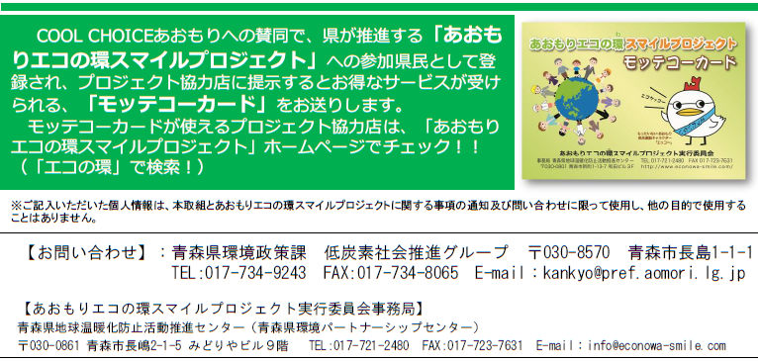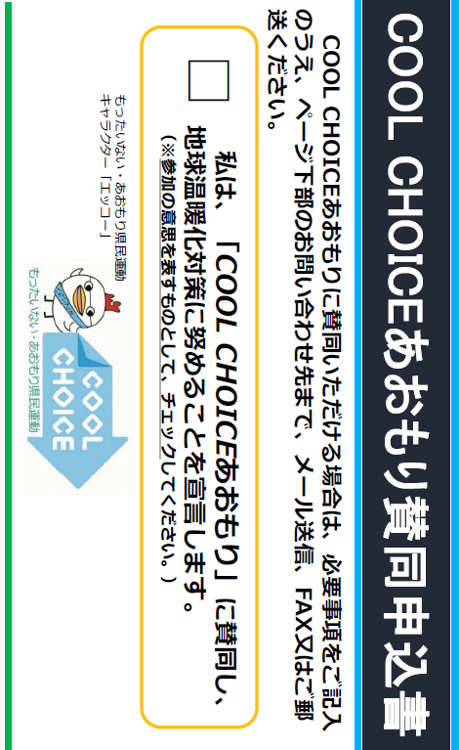

●性別　　　⇒　　　男　女

●世帯人数　⇒

●年齢　10代 20代 30代 40代 50代 60代 70代以上

〒

●ＴＥＬ　⇒

●E-mail　⇒

●ご住所　⇒

●お名前　⇒